《立体图形的表面积复习》课后练习
姓名： 学号：
一、“我会反思”（请将记录你在本单元中错题或者经典习题）
题目来源 |  | 日期
错误原因
所属章节
题目：
考察知识点
正确解答： |  | 原答案：
解题思路，技巧 |  | 同类或变形题目

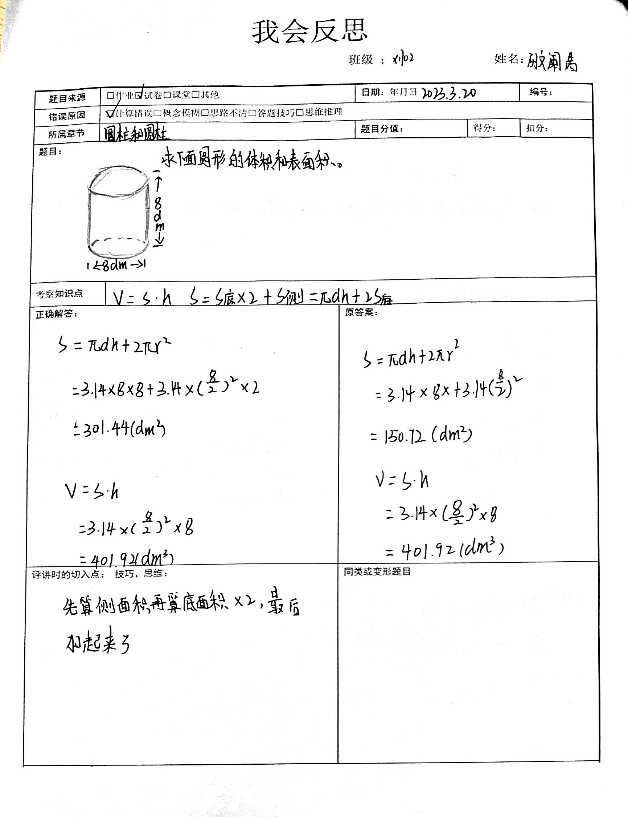
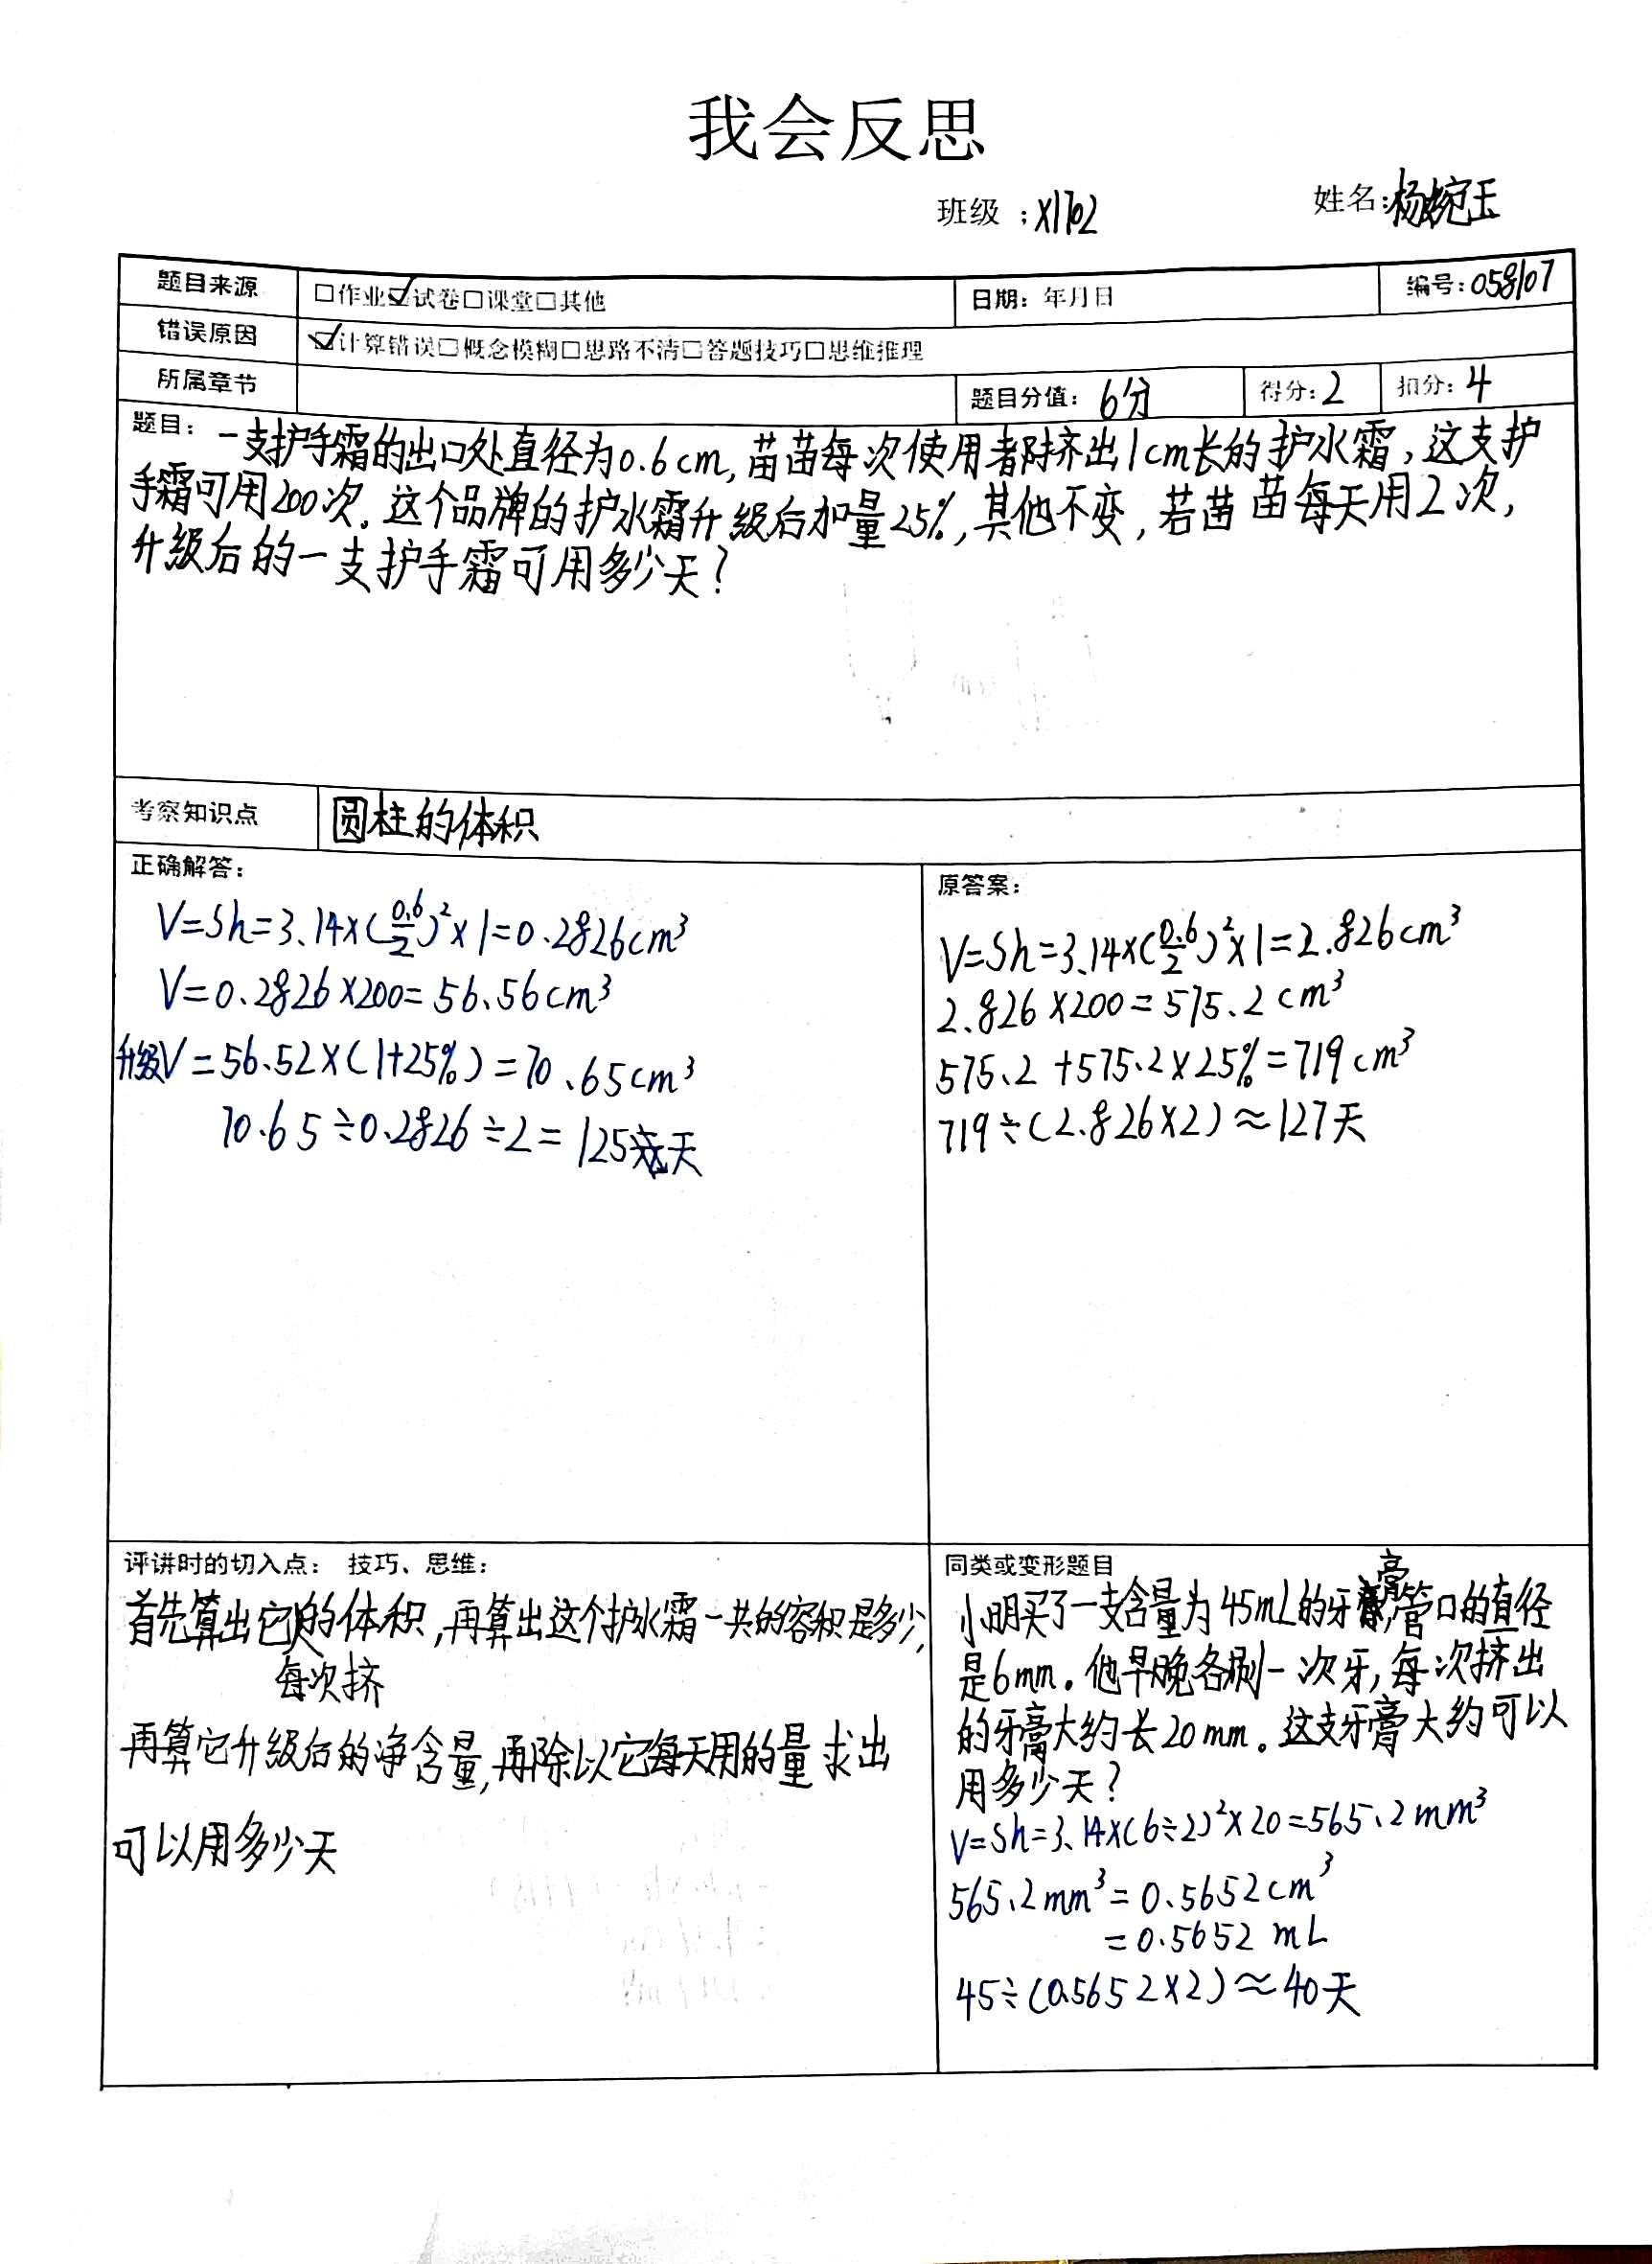

- “我会梳理”（请完成本单元的思维导图）

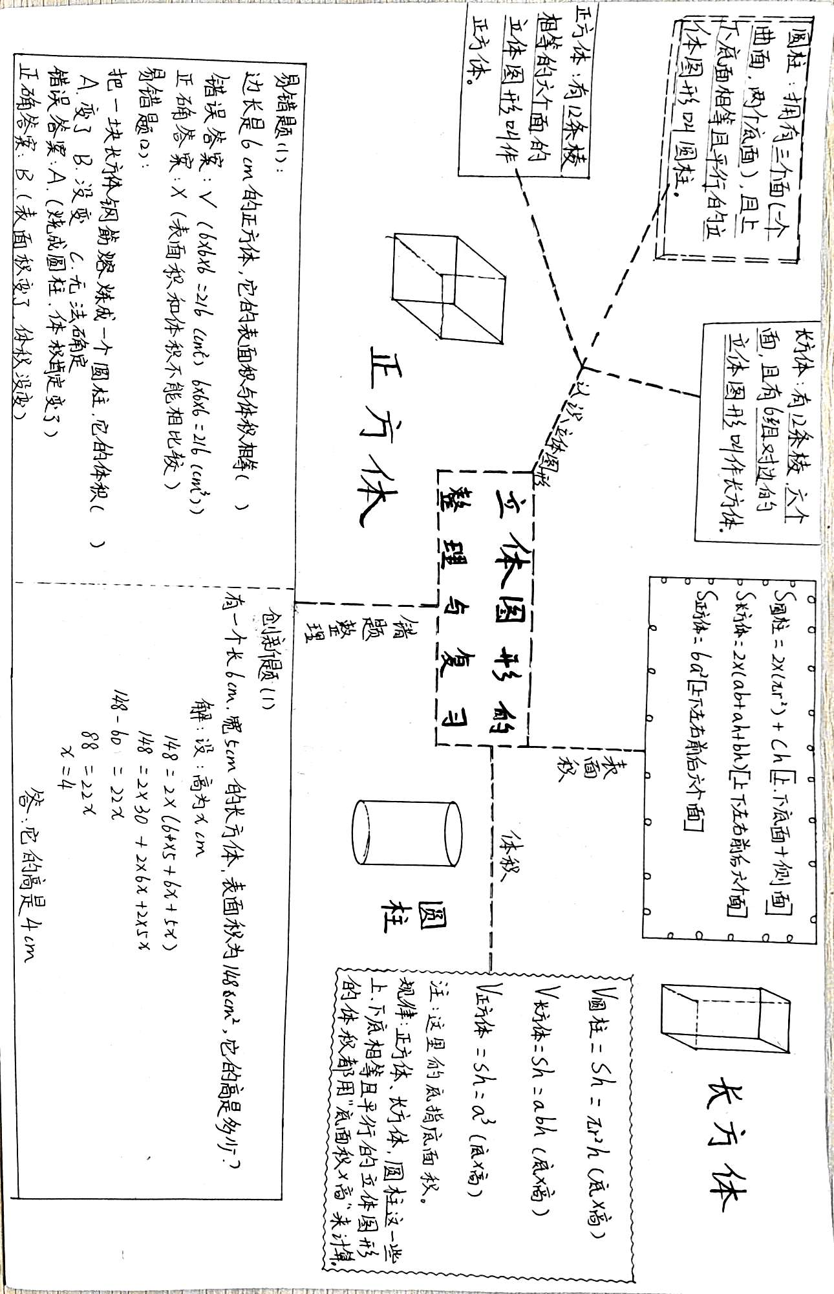

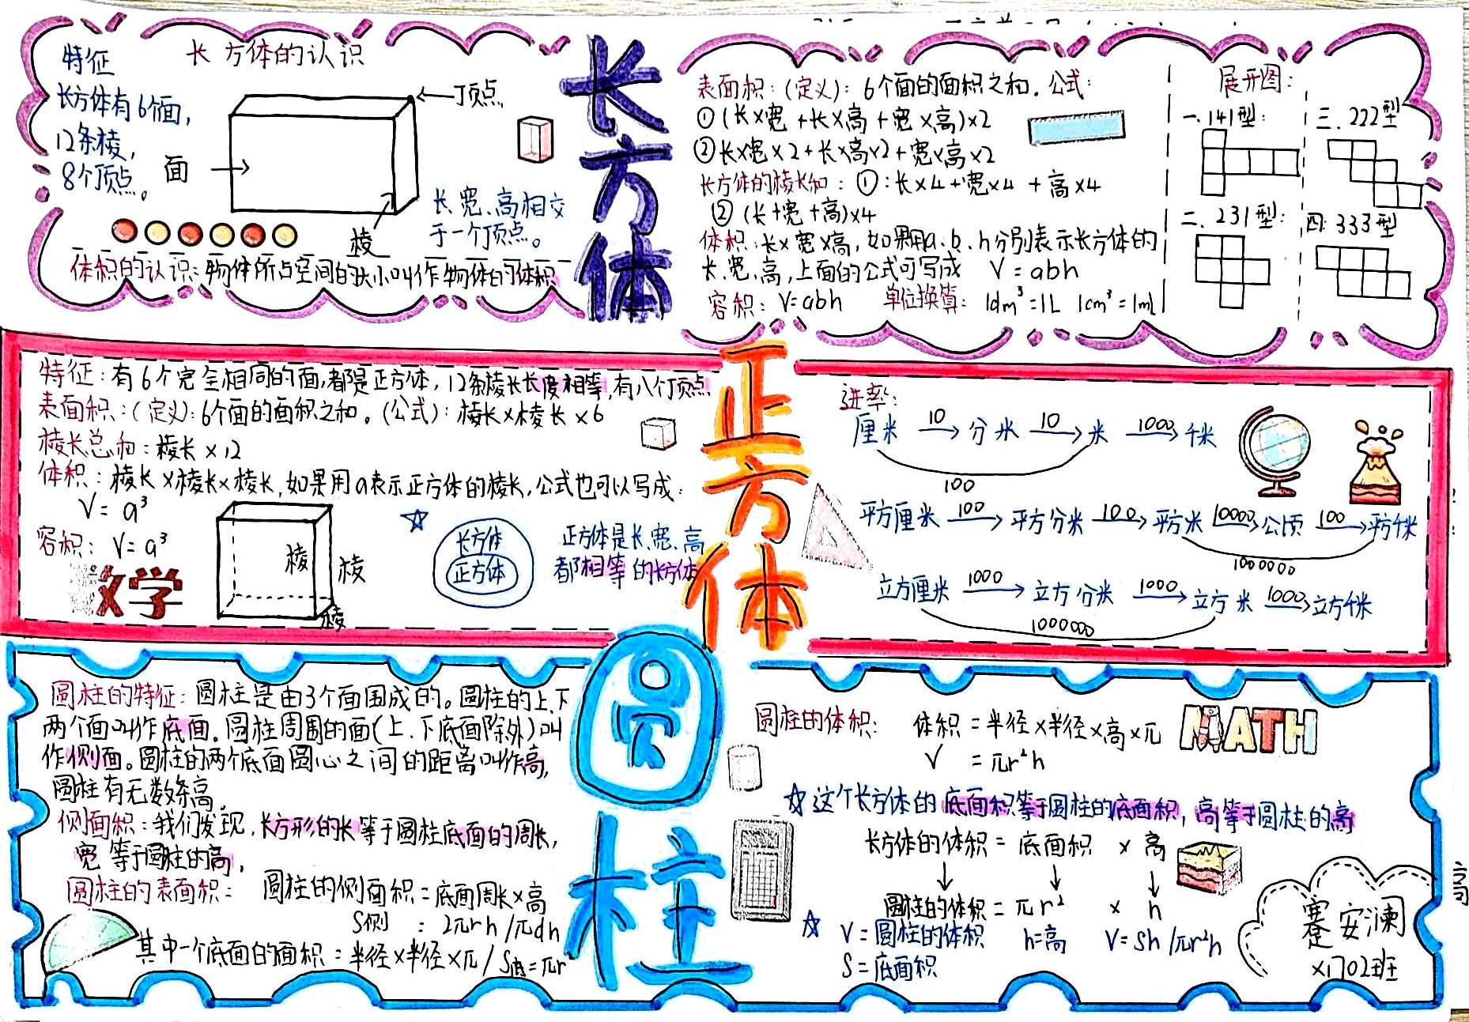

- “我会发现”（请找寻生活中的立体图形的表面积）



